
评建工作简报
第 11 期
福州软件职业技术学院评建工作办公室编 2019年 6月12日

[编者语] 《评建工作简报》是为配合我院迎接高职高专人才培养工作评估而编发的，旨在及时传达教育部、省教育厅有关指示精神和学院的相关规定，反映学院迎接高职高专人才培养工作评估的动态，服务于学院教育教学改革和评建工作，以期达到“以评促建、以评促改、以评促管、以评促强”的目的，促进我院教育教学工作迈上新台阶。
我们欢迎各位读者提出宝贵意见和建议，并提供有关评建工作的信息。
建筑工程系教师参观实训室建设
服务区域经济、服务社会发展、服务行业企业，校企合作促进人才供需要求
我院召开AR/VR未来教室条件下的信息化课堂教学应用专题报告
建筑工程系说课比赛
建筑工程系评估工作进度汇报会议
游戏产业学院远赴吉林动画学院开展专业调研活动
日本广岛大学副理事难波博孝教授来校参观访问

建筑工程系教师参观实训室建设

为切实了解实训室建设，从而更好了解学生学习环境，2019年5月22日系部组织全体教师参观实训室建设。
参加本次实训室建设活动人员有：系主任吕钢老师、系副主任余秀娣老师、系秘书李伟娜老师、室内设计教研室主任郑善良老师、建筑教研室主任吴健平老师、专职教师林思琦老师、陈露衫老师、蔡元惺老师、王建平老师、陈艳老师、兰臻老师。

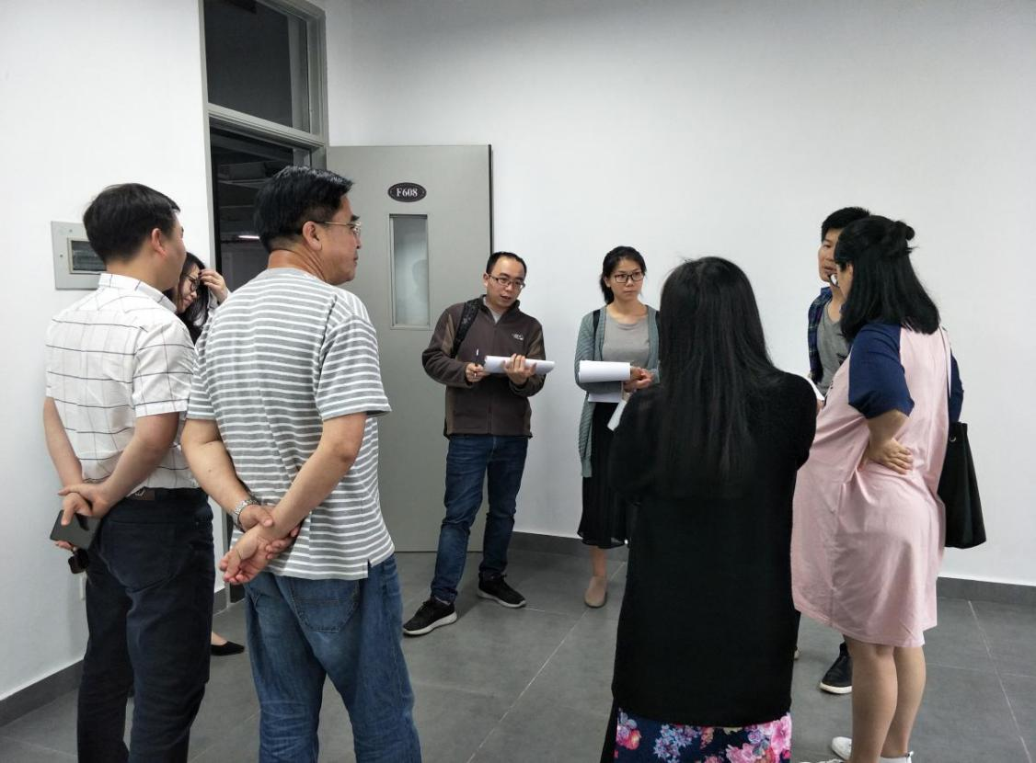

建筑工程系的实训室和教研室办公室共有11间，分别是：F604计量计价实训室，F614BIM建筑信息化实训室，F616二维三维软件实训室，J601识图与制图实训室，J602室内设计工作室，J603招标投标实训室，F608软装物料实训室，F609建筑教研室办公室，F610室内设计教研室办公室，F615建筑材料样板实训室，J606画室。参观过程中教师们相互讨论，积极提出各自的意见或建议。
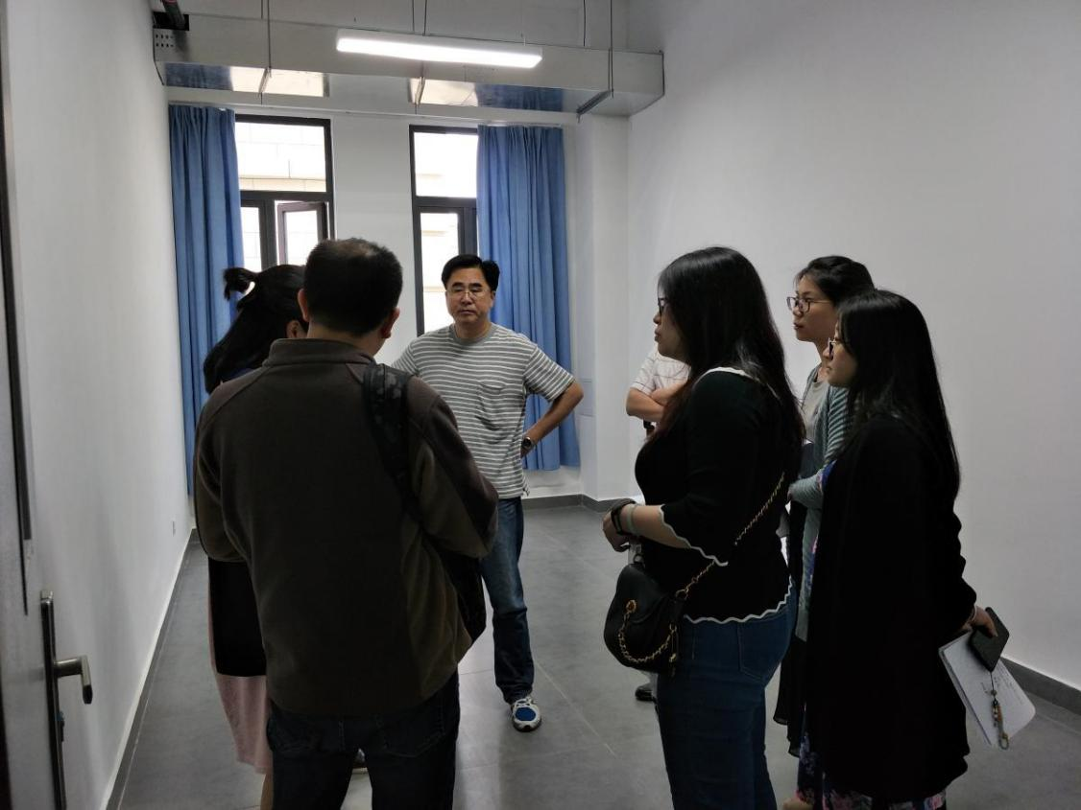

最后，吕钢主任提出由各个教研室主任汇总教师们对实训室和办公室的意见建议，确定最终要申报的设备及材料等具体内容，电子版发给系秘书李伟娜老师。

服务区域经济、服务社会发展、服务行业企业，
校企合作促进人才供需要求

福州软件职业技术学院举办2019届校园供需见面会
2019年5月28日下午，福州软件职业技术学院2019届毕业生供需见面会在学院教学楼一层隆重召开。
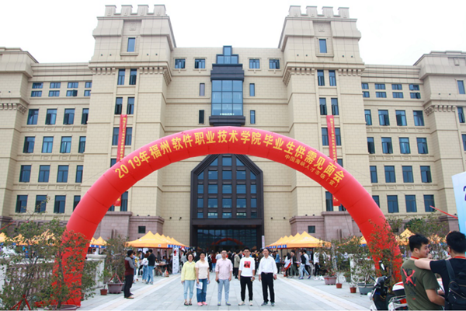

本次供需见面会由中国海峡人才市场、建筑人才市场协办，福州软件职业技术学院主办。本场供需见面会共吸引了网龙集团、盛辉物流集团、福州京东方等120多家用人单位参会，为我院毕业生提供岗位2000多个就业岗位，招聘专业需求涵盖学院毕业生所属的全部专业，就业岗位对口率达85%以上。

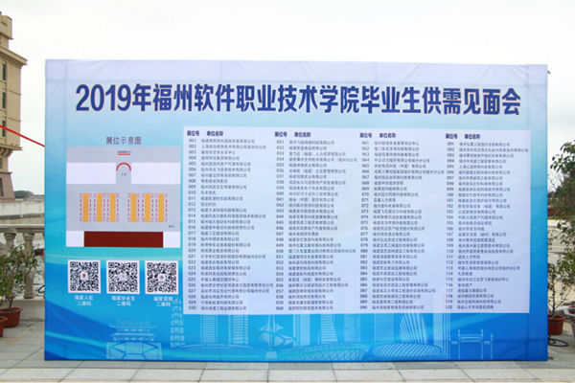
学院领导高度重视本次毕业生供需见面会，学院党委书记王卫旗、常务副院长俞发仁、党委副书记刘建华亲临现场，了解学生就业意向，会见招聘单位工作人员，慰问会议工作人员，询问现场毕业生的求职情况和就业意向。学院各相关部门通力合作，职责分明，精心筹备，会议工作人员和学生志愿者的全力配合，为办好本场供需见面会奠定了坚实的基础。

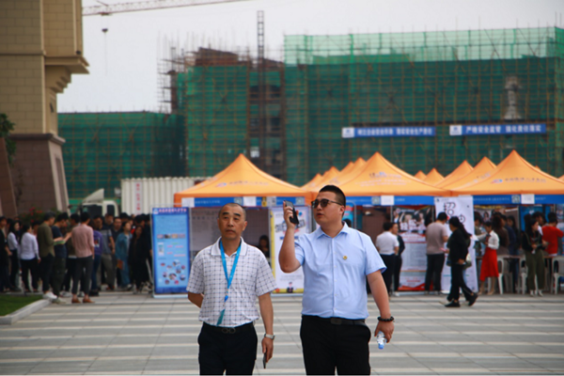
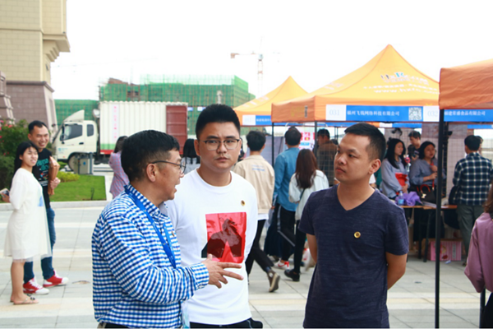

下午14点，企业悉数到场完成布展，各展位面前人头攒动，毕业生们接踵而至，“准毕业生们”求职的热情不断增加。据了解，短短两个小时的时间内，就有不少同学当场与用人单位达成就业意向，为实习、就业明确了方向。参会企业对学院毕业生整体素质给予了一致好评。

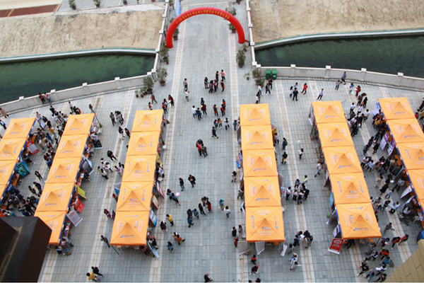

本次供需见面会全面拉开了福州软件职业技术学院2019届毕业生就业工作的大幕。接下来，学院毕业生就业指导中心以就业为导向，将组陆续开展专场招聘宣讲会和讲座，为毕业生和用人单位提供相互交流的平台。形成全方位的供需交流台、增强校内的就业氛围，提升学生就业质量。

招生就业处
2019年5月29日

我院召开AR/VR未来教室条件下的信息化
课堂教学应用专题报告

2019年5月28日下午，网龙网络公司产品经理陈健在G604做了“AR/VR未来教室条件下的信息化课堂教学应用”的主题报告，学院教务处林土水处长，方建辉副处长以及各系部信息化教师教学创新团队成员出席。
陈健经理从信息化教学改革的意义，设计理念，AR/VR未来教室条件下的信息化课堂教学应用，主要成效分析等方面入手，结合学院AR/VR未来教室软硬件情况，采取讲座与现场体验等方式，分享了AR/VR未来教室条件下的信息化课堂教学应用经验，对提高教师信息化教学设计和信息化设备应用具有重要的意义。

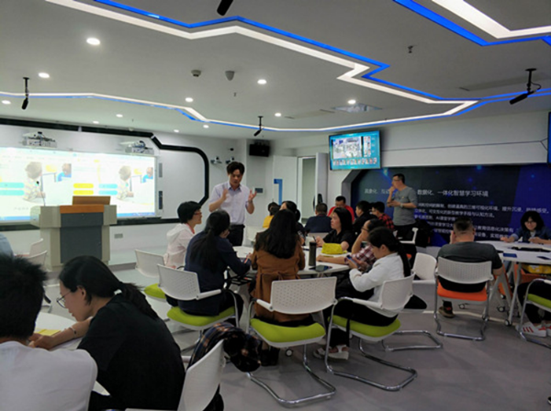
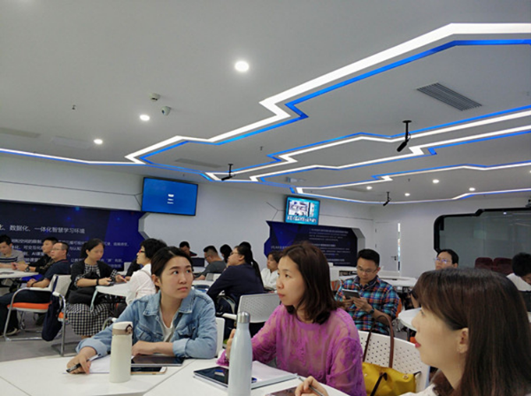

建筑工程系说课比赛

应福州软件职业技术学院福软教〔2019〕11号文和福软评建〔2019〕5号文要求，建筑工程系在2019年5月20日~2019年5月31日期间组织举办为期两周的说课比赛，参加人员有：吕钢、余秀娣、吴健平、郑善良、陈春森、陈艳、陈露杉、蔡元惺、林思琦、王建平、兰臻。
说课顺序及具体课程名称有陈春森–工程招投标与合同管理、王建平-Photoshop、林思琦–3ds Max、陈露杉–建筑工程概预算、蔡元惺–工程测量、陈艳–安装工程技术与预算、兰臻-设计造型基础、郑善良–居住空间设计、吴健平-建筑CAD、吕钢–平法识图等等。所有老师都说课完成后，由大家集体投票选出两位老师代表系部参加学院组织的说课比赛，分别是建筑教研室陈春森老师和室内设计教研室林思琦老师。
通过这次系部组织的说课比赛，老师们一起讨论说课过程中存在的问题及总结各自的优点， 使老师们对各自课程的把握及专业的培养方向有了更进一步的认识。

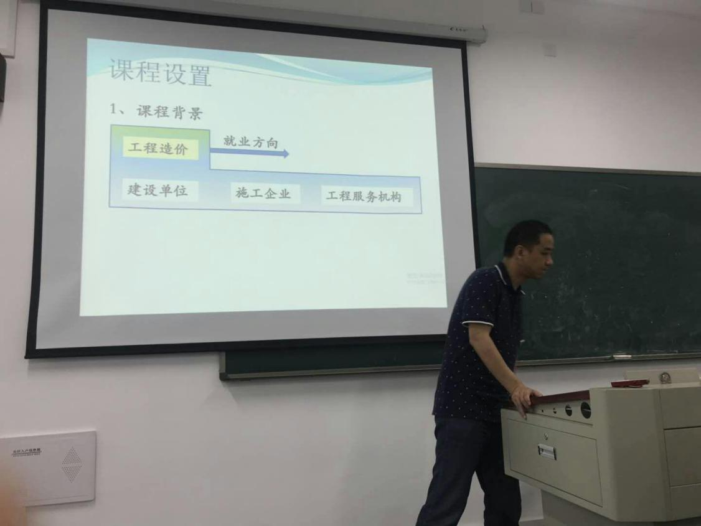
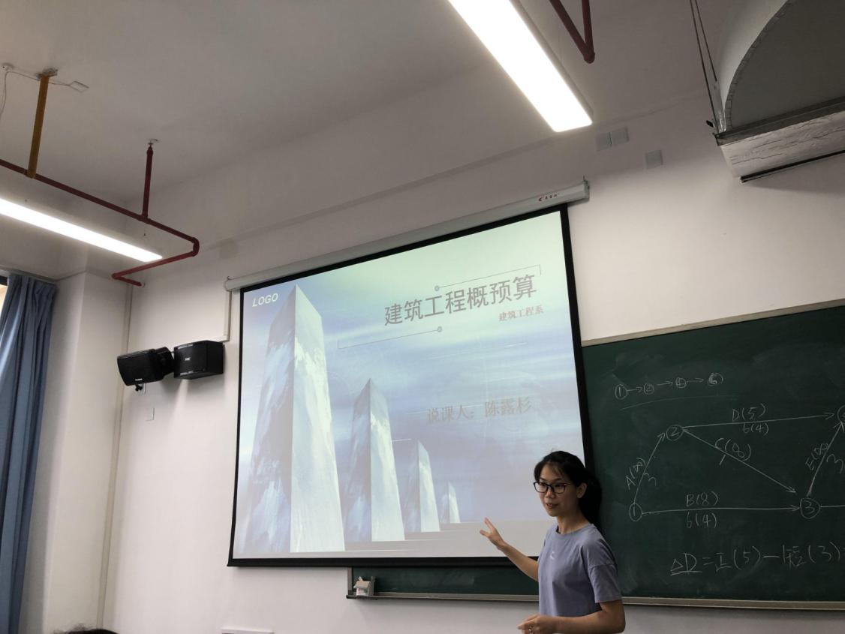
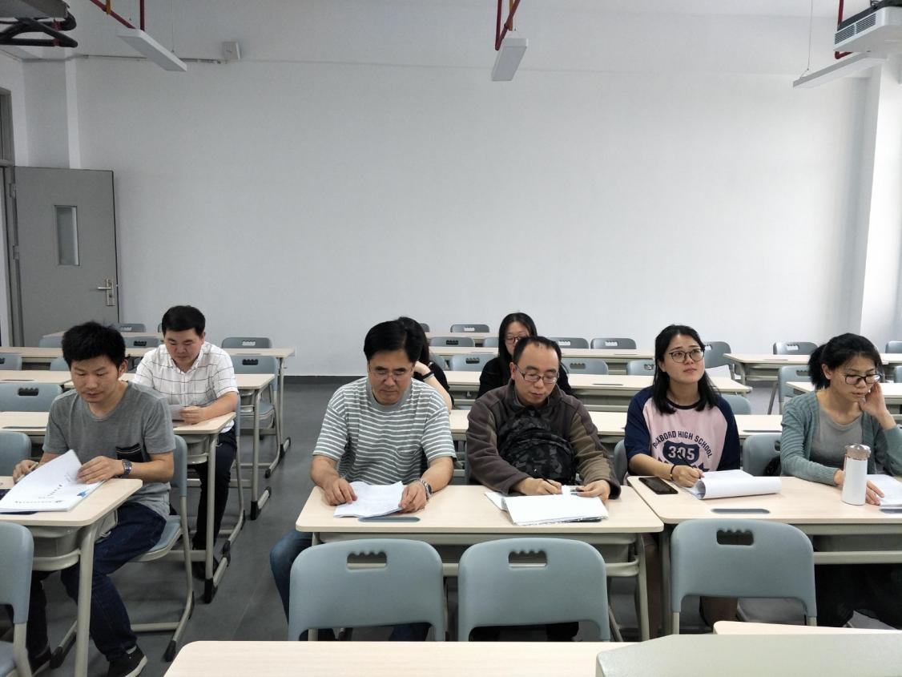

建筑工程系评估工作进度汇报会议

2019年6月4日建筑工程系于行政楼208召开了系部评估工作进度汇报会议。
参加工作进度汇报会议的人员有：系主任吕钢老师、系秘书李伟娜老师、室内设计教研室主任郑善良老师、建筑教研室主任吴健平老师、专职教师林思琦老师、陈露杉老师、蔡元惺老师、王建平老师、陈艳老师、兰臻老师。
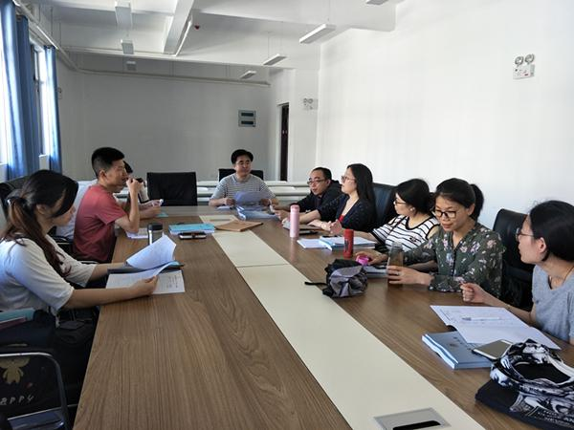

工作进度汇报会议内容包括了与评估相关的事务，例如课程标准汇编、说课材料、专业剖析材料完成情况以及评估佐证材料目录里与系部相关的工作等等。
会议开始后，首先吕钢主任带领大家详细剖析了评建办下发的评建工作手册，重点学习了专业剖析参考手册和说课参考手册等内容，接下来是教研室主任吴健平老师和郑善良老师汇报教研室工作进度，指出准备的评估材料中还有哪些不完善和缺失的，然后再具体分派接下来的工作任务给教研室的各位老师。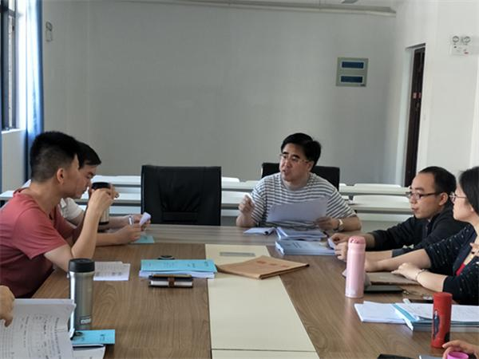

会议最后，吕钢主任强调现在处于学院评估工作准备的重要阶段，各位老师要按时完成学院、系部和教研室主任安排的任务，积极配合系部和教研室的工作。

游戏产业学院远赴吉林动画学院开展专业调研活动

2019年6月3日到6日，游戏产业学院副院长李榕玲、动漫游戏设计教研主任徐颖、视觉艺术教研室主任张晓霞、虚拟现实技术教研室主任蒋逸凡等一行人开展参访交流调研活动，调研学校主要是吉林动画学院，调研过程听取了吉林动画学院，游戏学院相关负责老师的介绍，从吉林动画学院的专业设置，人才培养特色，工作室建制，师资队伍构建等方面进行深度交流，从每个不同的侧面对吉林动画学院人才培养有一个深度的了解学习。会后带领我院一行老师参观了数字娱乐工作室，深度交流工作室管理和运作模式，以及工作室师生的作品并带领我们参观了学院的建设，深入到吉林动画学院课堂，对教师的授课进行观摩学习活动。吉林动画学院的办学特色和经验是值得我院学习和借鉴的。

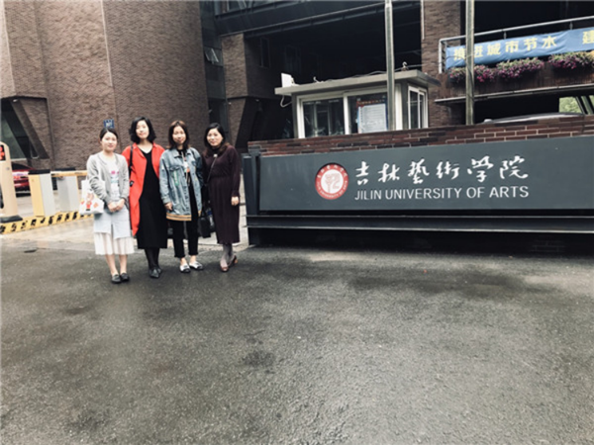
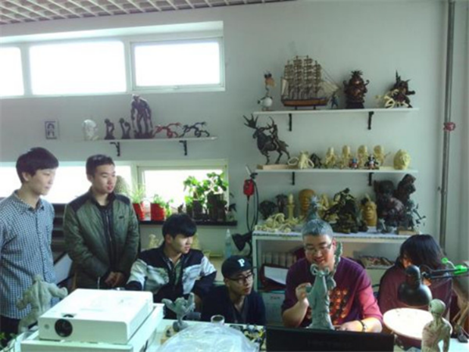
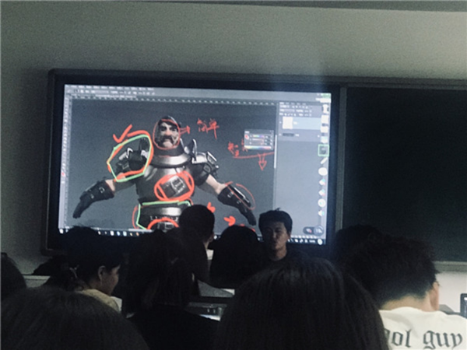
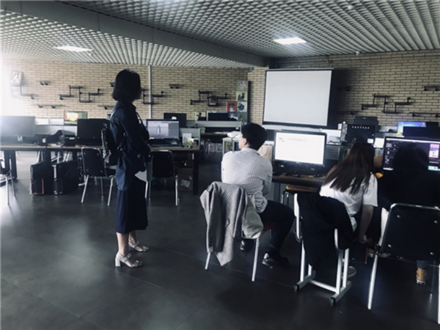
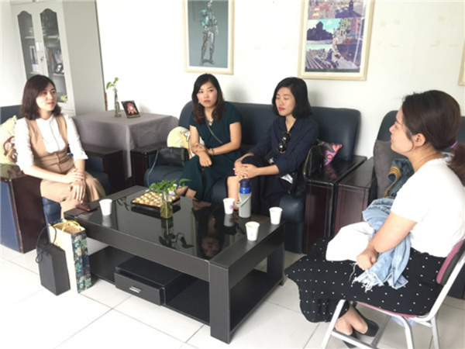
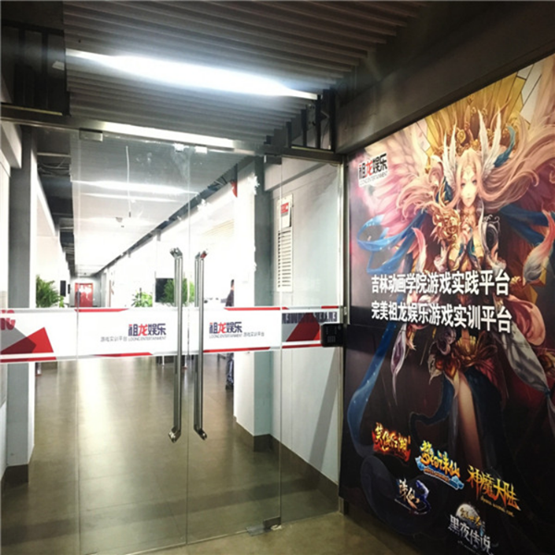

日本广岛大学副理事难波博孝教授来校参观访问

6月12日上午，日本广岛大学副理事难波博孝教授一行来校交流访问。学 院常务副院长俞发仁研究员、教务处处长林土水、游戏产业学院院长刘东山副教授、经济管理系主任罗玮副教授、重点项目建设办主任夏副顺、职业培训处主任陈媛清等陪同参观交流，网龙网络公司肖艺芳、彭程、游戏产业学院蒋逸凡老师担任翻译。
学院领导陪同难波博孝教授一行参观了网龙教育装备展厅、ARVR智慧教室、实训基地和图书馆等。难波博孝教授走进课堂和学生进行短暂交流，受到学生的热烈欢迎。

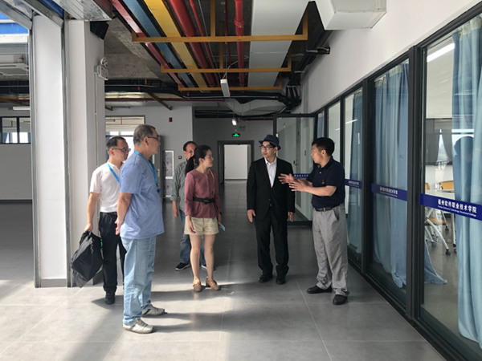
校园参观1
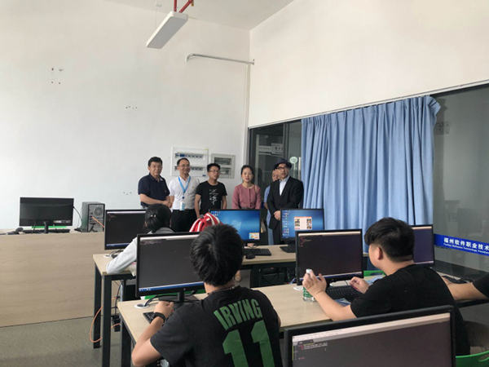
校内参观2

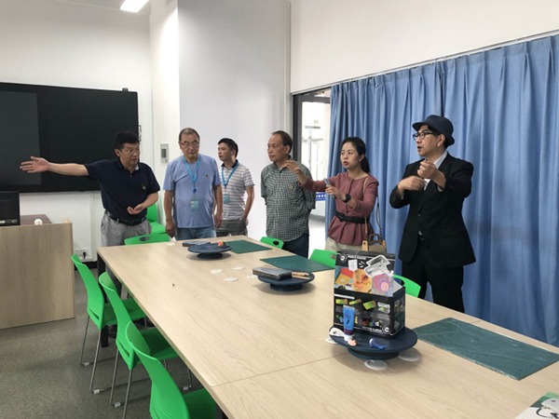
校内参观3

参观校园后在行政办公楼接待室举行座谈会，俞发仁常务副院长对难波博孝教授一行表示了诚挚的欢迎。并向客人详细介绍了学院办学历程、办学定位和特色、专业建设、人才培养、国际合作等方面情况。同时表示，希望两校在学生访学、师资交流和文化研究等方面加强合作，不断促进中日学生之间的交流，提高人才培养质量。
难波博孝教授对我校的热情接待表示了感谢，介绍了广岛大学的基本情况。他表示，广岛大学是日本文部科学省选定的13所A类顶尖型大学之一，学校在医学、工学、理学领域具有良好的基础，非常重视教育全球化和合作交流，今后希望能与福州软件职业技术学院紧密合作，促进两校教师及学生之间的双向交流，探索更多合作，实现两校共创双赢，希望两校近期加强调研，力争今年底前两校签订相关合作协议。

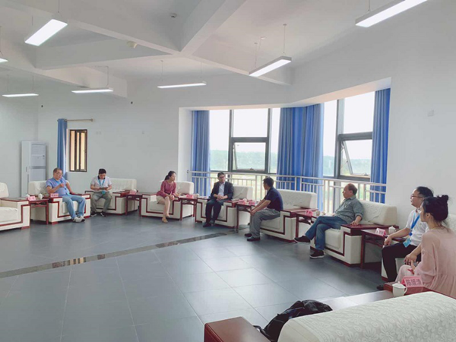
座谈会
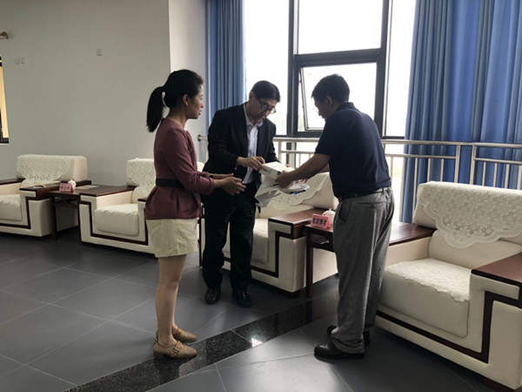
赠送礼品

据悉，日本广岛大学创立于1874年，是日本一所公立综合性大学，共有文学、理学、工学、法学、经济学、教育学、医学等13个学部，在2017年泰晤士报高等学校日本大学排名中，广岛大学位居第12名。
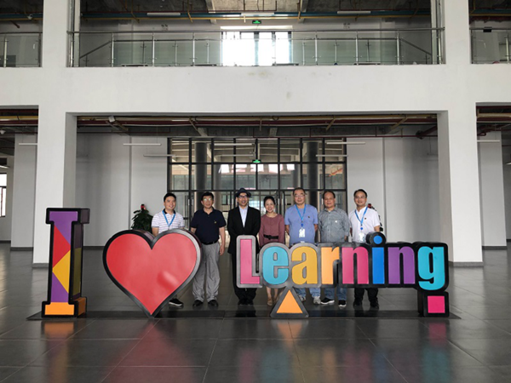
合影1

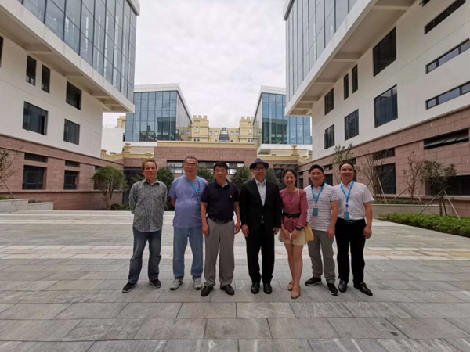
合影2

